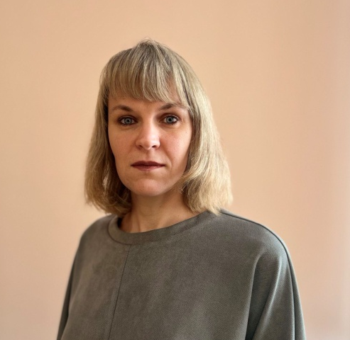

ПРЕДВЫБОРНАЯ ПРОГРАММА
КАНДИДАТА В ДЕПУТАТЫ
БЕШЕНКОВИЧСКОГО РАЙОННОГО
СОВЕТА ДЕПУТАТОВ
ДВАДЦАТЬ ДЕВЯТОГО СОЗЫВА
ПО ЧЕРНЯХОВСКОМУ ИЗБИРАТЕЛЬНОМУ
ОКРУГУ № 11
РОМАНЧУК ЛЮДМИЛЫ ВЛАДИМИРОВНЫ
Родилась 28 марта 1983 г. в д.Селец Чашникского района.
Образование высшее. Окончила Витебский государственный университет имени П.М.Машерова по специальности «Математика. Информатика».
Свою трудовую деятельность начала в УО «Витебский государственный университет им.П.М.Машерова» в должности машинистки.
С августа 2005 г. работала делопроизводителем УПК ЖКХ «Бешенковичский коммунальник».
С февраля 2006 г. работала машинисткой в государственной нотариальной конторе Бешенковичского района Управления юстиции Витебского облисполкома.
С сентября 2009 г. – руководитель кружка в УО «Бешенковичский государственный Центр внешкольной работы» отдела по образованию Бешенковичского райисполкома.
С декабря 2009 г. – учитель информатики и математики УО «Бешенковичская государственная общеобразовательная средняя школа № 2».
С сентября 2018 г. и по настоящее время – заместитель директора по учебной работе государственного учреждения образования «Средняя школа № 2 г.п.Бешенковичи имени Героя Советского Союза Михаила Николаевича Ткаченко».
Являюсь членом Белорусской партии «Белая Русь».
Замужем. Воспитываю двоих сыновей.
Уважаемые избиратели!
В жизни я ценю надёжность и самостоятельность, в людях – профессионализм и ответственность, не принимаю поспешных решений. Понимаю, за каждым решением стоят человеческие судьбы.
Моё участие в выборах – не только право, но и долг гражданина, способного оказывать помощь людям.
Как гражданин Республики Беларусь, буду содействовать сохранению исторической памяти нашего народа, своим ежедневным трудом прославлять наш край и родную Беларусь!
Буду готова стараться оказывать содействие в решении волнующих вас, уважаемые избиратели, вопросов.
Вместе мы сможем сделать будущее счастливым!

С уважением, Людмила Романчук

